一、采购清单明细：
棉织品采购清单
序号 | 材料名称 | 规格型号 | 单位 | 数量 | 拦标价（元） | 图片（仅供参考，不做指向性要求）
1 | 包布 | 150*150cm、，全棉墨绿沙卡，纱织面料，纱支21*21(±1)，密度128*60(±1)，表面均匀光洁，利于反复高温消毒，国家环保面料 | 条 | 100 | 110 | 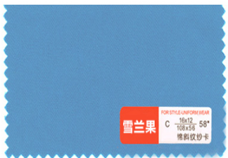
2 | 包布 | 90cm*90cm，全棉墨绿沙卡，纱织面料，纱支21*21(±1)，密度128*60(±1)，表面均匀光洁，利于反复高温消毒，国家环保面料 | 条 | 100 | 55 | 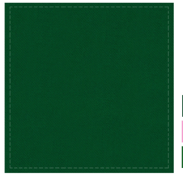
3 | 被套 | 面料：纯棉  安全类别B类  适用床尺寸；1.5米/1.8米 | 套 | 50 | 110 | 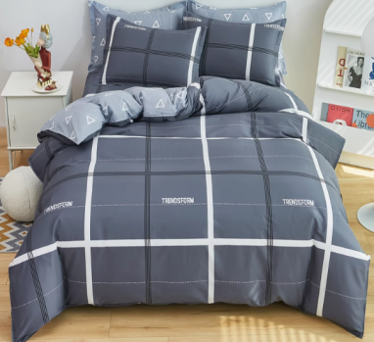
4 | 床上三件套 | 面料：纯棉  安全类别；B类  适用床尺寸；1.5/1.8米 | 套 | 80 | 198 | 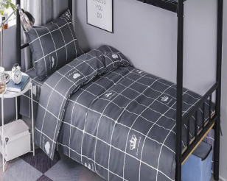
5 | 床上四件套 | 面料：纯棉  安全类别B类  适用床尺寸；1.5/1.8/2米 | 套 | 50 | 253 | 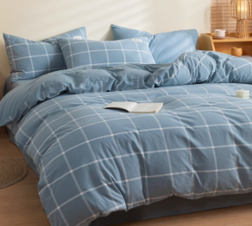
6 | 定制工作服套装 | 涤棉线绢，65%涤，35%棉，纱支23*23(±1)，密度104*61(±1)，耐高温，色牢度高，透气，吸湿，环保面料。 | 套 | 150 | 162 | 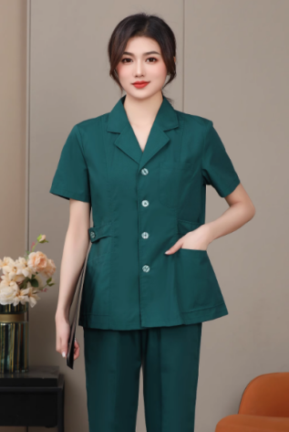
7 | 短袖 | 涤棉线绢，65%涤，35%棉，纱支23*23(±1)，密度104*61(±1)，耐高温，色牢度高，透气，吸湿，环保面料。 | 件 | 20 | 107 | 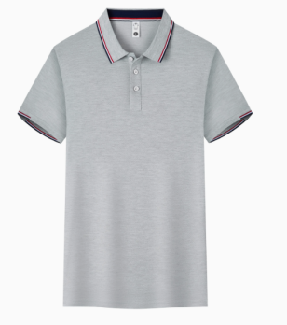
8 | 护士长袖（女） | 涤棉线绢，65%涤，35%棉，纱支23*23(±1)，密度104*61(±1)，耐高温，色牢度高，透气，吸湿，环保面料。 | 件 | 150 | 100 | 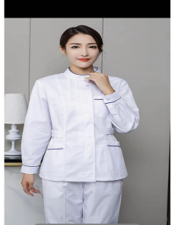
9 | 护士裤 | 涤棉线绢，65%涤，35%棉，纱支23*23(±1)，密度104*61(±1)，耐高温，色牢度高，透气，吸湿，环保面料。 | 件 | 300 | 55 | 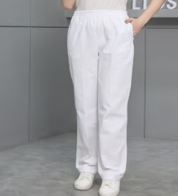
10 | 护士帽 | 涤棉线绢，65%涤，35%棉，纱支23*23(±1)，密度104*61(±1)，耐高温，色牢度高，透气，吸湿，环保面料。 | 个 | 100 | 16 | 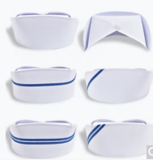
11 | 护士短袖（女） | 涤棉线绢，65%涤，35%棉，纱支23*23(±1)，密度104*61(±1)，耐高温，色牢度高，透气，吸湿，环保面料。 | 件 | 150 | 90 | 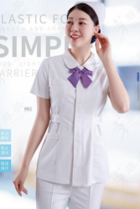
12 | 急诊短袖 | 涤棉线绢，65%涤，35%棉，纱支23*23(±1)，密度104*61(±1)，耐高温，色牢度高，透气，吸湿，环保面料。 | 件 | 20 | 151 | 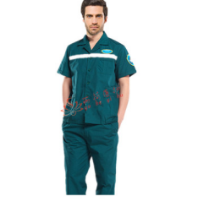
13 | 急诊棉服 | 面 料；涤纶短纤维塔丝尼龙牛津布，表面防水处理背面复合乳白色防水透湿TPU膜， 网眼布里料：，(蓝色)消光长丝、涤丝网眼布。克重55g/㎡后背标志，热转移反光膜；标志与视觉丽 8710型同等档次或以上的品牌 | 件 | 20 | 418 | 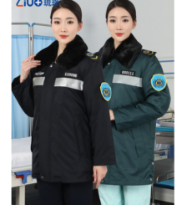
14 | 急诊长袖 | 涤棉线绢，65%涤，35%棉，纱支23*23(±1)，密度104*61(±1)，耐高温，色牢度高，透气，吸湿，环保面料，前后反光膜。 | 件 | 20 | 162 | 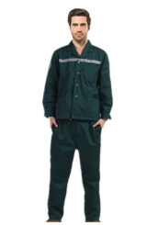
15 | 空调被 | 5%大豆纤维，95%聚酯纤维；1.5*2米 | 床 | 40 | 66 | 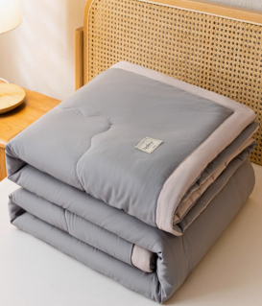
16 | 裤子冬 | 涤棉线绢，65%涤，35%棉，纱支23*23(±1)，密度104*61(±1)，耐高温，色牢度高，透气，吸湿，环保面料，前后反光膜。 | 条 | 40 | 118 | 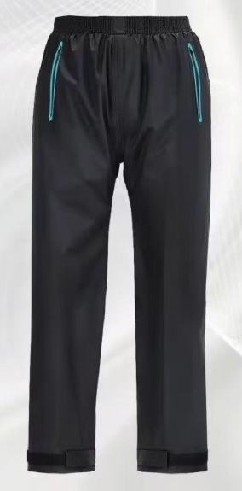
17 | 棉絮 | 1.5*2米 全棉 | 床 | 60 | 165 | 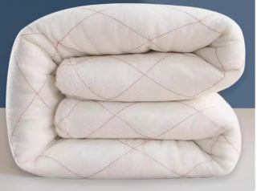
18 | 棉絮 | 1*2米 全棉 | 床 | 60 | 99 | 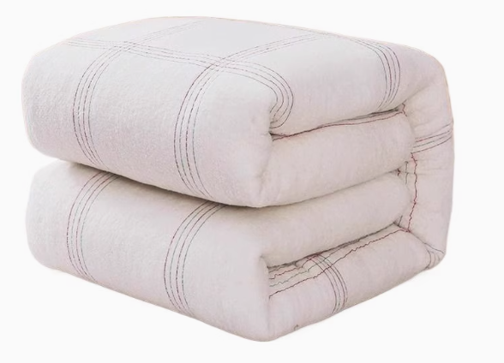
19 | 棉絮 | 1.2*2米 全棉 | 床 | 60 | 99
20 | 丝棉盖絮 | 1.5*2米 丝绵 | 床 | 100 | 110 | 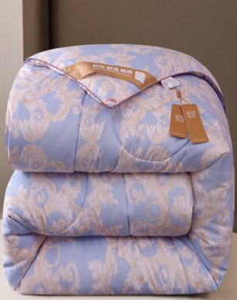
21 | 卫生棉服 | 面 料；涤纶短纤维塔丝尼龙牛津布，表面防水处理背面复合乳白色防水透湿TPU膜，耐静水压≥50kPa/min透湿量≥5000g/(㎡·d)。 里 料：用途为内里下身、帽子里、袖子里、内袋布、两边胸袋布；210T单面涂覆涤丝绸(蓝色)；100% 涤纶长丝绸；背单面喷涂聚甲基丙烯酸酯。克重65g/㎡；网眼布里料：用途为内里上身，(蓝色)消光长丝、涤丝网眼布。克重55g/㎡尼龙防水拉链：前中、两边胸袋、夹底、前下大袋 5#尼龙拉链：前下直插袋5#；内袋、背袋、脱卸帽子3#注塑拉链：前中内扣内衣5#粘扣带：袖口搭扣带、帽背，2cm宽反光条：前胸、后背，4cm宽热转移反光膜热转移反光材料：后背标志，热转印；标志与视觉丽 8710型同等档次或以上的品牌 | 件 | 20 | 625 | 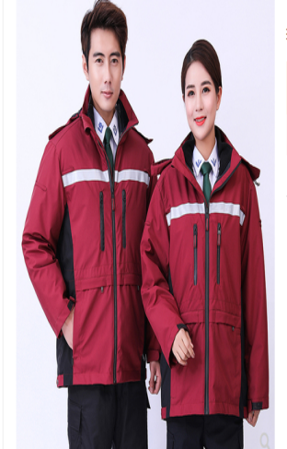
22 | 洗手衣 | 涤棉线绢，65%涤，35%棉，纱支23*23(±1)，密度104*61(±1)，耐高温，色牢度高，透气，吸湿，环保面料，前后反光膜。 | 件 | 100 | 96 | 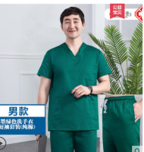
23 | 医师冬 | 涤棉线绢，65%涤，35%棉，纱支23*23(±1)，密度104*61(±1)，耐高温，色牢度高，透气，吸湿，环保面料，前后反光膜。 | 件 | 200 | 80 | 
24 | 医师夏 | 涤棉线绢，65%涤，35%棉，纱支23*23(±1)，密度104*61(±1)，耐高温，色牢度高，透气，吸湿，环保面料，前后反光膜。 | 件 | 200 | 65 | 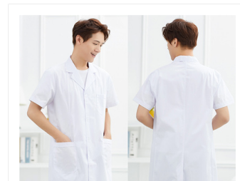
25 | 卫生服套装 | 涤棉双线合股涤卡，65%涤，35%棉，纱支45/2*21(±1)，密度138*71(±1)，耐高温，耐氯漂，耐磨易洗，环保面料。 | 件 | 20 | 105 | 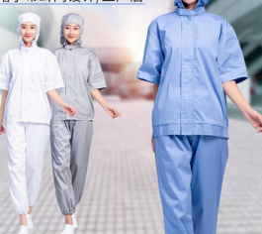
26 | 礼仪服长袖 | 涤棉线绢，65%涤，35%棉，纱支23*23(±1)，密度104*61(±1)，耐高温，色牢度高，透气，吸湿，环保面料。 | 件 | 20 | 105 | 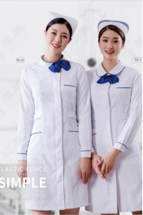
27 | 礼仪服短袖 | 涤棉线绢，65%涤，35%棉，纱支23*23(±1)，密度104*61(±1)，耐高温，色牢度高，透气，吸湿，环保面料。 | 件 | 20 | 95 | 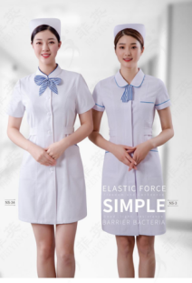
28 | 护士长袖（男） | 涤棉线绢，65%涤，35%棉，纱支23*23(±1)，密度104*61(±1)，耐高温，色牢度高，透气，吸湿，环保面料。 | 件 | 30 | 102 | 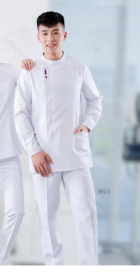
29 | 护士短袖（男） | 涤棉线绢，65%涤，35%棉，纱支23*23(±1)，密度104*61(±1)，耐高温，色牢度高，透气，吸湿，环保面料。 | 件 | 30 | 93 | 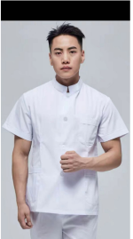
备注：1、本项目采用清单招标，供应商须对所有的内容整体性投标，不得缺项、漏项，单价不得超限价，否则视为无效投标。
2、上表中若有涉及品牌型号，则视为所投产品等同或优于此品牌。
3、上表中的数量仅供供应商投标时作为参考，采购数量以实际配送数量为准，按需配送，据实结算。
二、采购要求：
1.供应商所投产品均安全无害，需通过国家质量认证许可。
2.售后服务：成交供应商提供 7*24 小时电话免费服务，24小时内上门服务。
3.供应商对所投类别中的每项物资均为报包干综合单价，含物资本体、包装、运费、利润、税收、管理费以及其它所有一切费用。
4.供应商本次所投货物必须保证全新及完好，不得出现腐烂、破损等现象，否则甲方有权将不合格的产品退还给乙方，乙方必须在规定时间内进行更换。
三、本项目采用清单招标，不得缺项、漏项，单价不得超栏标价，供应商须就各包内所有的内容整体性投标，否则视为无效投标；各包的预算金额仅作参考，采购量以实际配送数量为准，按需配送，据实结算。
采购清单中如出现厂家或品牌要求，仅供供应商了解产品规格和为满足院方物资使用的质量要求，不具有指向性。供应商应选择不低于上述厂家或品牌要求的物资，并提供辅助证明材料证明其符合采购需求。
四、投标产品样品要求：
1、各参与本项目投标的供应商，在征集报名时提供采购清单内医师（夏）、护士长袖（女）、护士裤、包布各1件（条）。
2、样品上需加贴标签，标签内容应详细注明产品详细内容（包括但不限于产品名称、规格、材质、生产日期），标签上需由法人授权代表签字并加盖公章；
3、样品退还：评标结束后退还未成交供应商样品，成交供应商样品封存后做为供货时的验收标准。
五、其它商务要求
1.货物交货地点：采购人指定地点；
2.货物交货方式：所有采购货物需送货上门；
3.货物采购周期：本次采购周期12个月，（自合同签订之日起至2025年12月31日止）。
4.货物交货时间：以合同交货期为准，分批分次供货。
5.货物质保期：质量保证按国家相关标准规定执行。
6.货物质量要求：所供货物必须符合质量要求，货到后出现质量问题免费更换。
7.货物付款方式：每月底按上个月实际采购内容量进行据实结算。
8.目录外商品价格承诺：如需新增采购目录外商品，经市场调查后，商品价格需按低于市场价格的5%进行结算。（附承诺函）

